Отчёт по лабораторной работе №4
  - Адресация IPv4 и IPv6. Двойной стек
Гашимова Эсма Эльшан кызы
Содержание

1. Цель работы
Изучение принципов распределения и настройки адресного пространства на устройствах сети

2. Выполнение лабораторной работы

2.1 Настройка двойного стека адресации IPv4 и IPv6 в локальной сети

2.1.1 Построение топологии сети
Создаю новый проект в GNS3 и размещаю устройства в соответствии с заданной топологией. Для части сети, использующей IPv4, применяю маршрутизатор FRR, для части сети с IPv6 — маршрутизатор VyOS. В качестве оконечных устройств использую VPCS. Между узлами и маршрутизаторами устанавливаю Ethernet-коммутаторы.
Изменяю отображаемые имена устройств с использованием имени учётной записи eegashimova. Маршрутизаторам присваиваю имена msk-eegashimova-gw-01 и msk-eegashimova-gw-02, оконечным устройствам — PC1-eegashimova, PC2-eegashimova, PC3-eegashimova, PC4-eegashimova и Server-eegashimova. Коммутаторы также именую в соответствии с принятой схемой msk-eegashimova-sw-*.
Сервер располагаю в общей сети между маршрутизаторами. Он должен одновременно иметь IPv4- и IPv6-адрес и выполнять роль узла с двойным стеком. На соединении сервера с ближайшим коммутатором включаю захват трафика для последующего анализа ARP, ICMP и ICMPv6 (см. рис. Рисунок 1).
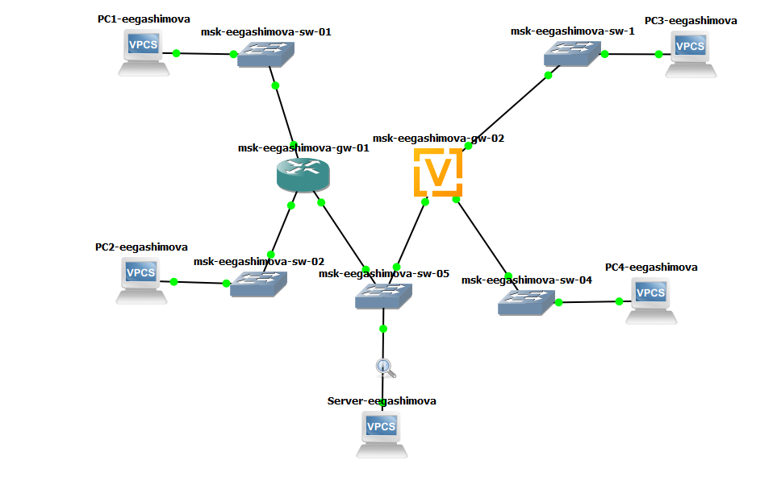
Рисунок 1: Топология сети с IPv4-, IPv6-подсетями и сервером двойного стека

2.1.2 Настройка оконечных устройств IPv4
На узле PC1-eegashimova назначаю IPv4-адрес 172.16.20.10/25 и шлюз по умолчанию 172.16.20.1, после чего сохраняю конфигурацию:
ip 172.16.20.10/25 172.16.20.1
save
Проверяю полученную конфигурацию командами:
show ip
show ipv6
Команда show ip показывает адрес 172.16.20.10/25 и шлюз 172.16.20.1. Глобальный IPv6-адрес на этом узле не настроен, однако VPCS автоматически использует локальный адрес канала fe80::250:79ff:fe66:6800/64 (см. рис. Рисунок 2).
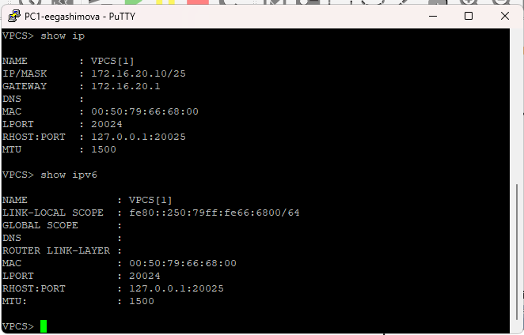
Рисунок 2: Проверка IPv4- и IPv6-конфигурации PC1
Аналогично настраиваю PC2-eegashimova. Ему назначаю адрес 172.16.20.138/25, принадлежащий другой IPv4-подсети, и шлюз 172.16.20.129:
ip 172.16.20.138/25 172.16.20.129
save
show ip
show ipv6
В результате на PC2 используется IPv4-адрес 172.16.20.138/25. Глобальный IPv6-адрес отсутствует, присутствует только автоматически сформированный link-local адрес fe80::250:79ff:fe66:6801/64 (см. рис. Рисунок 3).
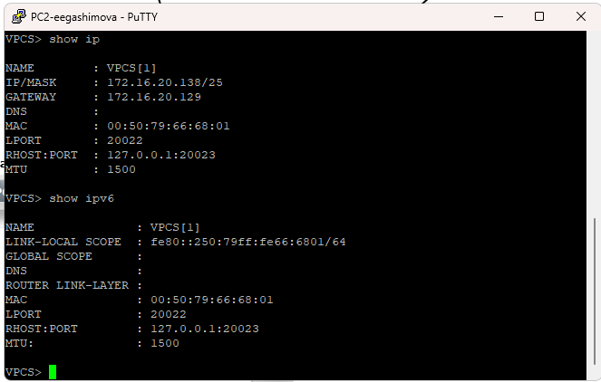
Рисунок 3: Проверка IPv4- и IPv6-конфигурации PC2
На сервере двойного стека сначала настраиваю IPv4-часть. Назначаю адрес 64.100.1.10/24 и указываю маршрутизатор FRR 64.100.1.1 в качестве шлюза по умолчанию:
ip 64.100.1.10/24 64.100.1.1
save
show ip
show ipv6
На данном этапе сервер имеет IPv4-адрес 64.100.1.10/24. В IPv6 присутствует только локальный адрес канала fe80::250:79ff:fe66:6804/64; глобальный IPv6-адрес будет настроен позднее (см. рис. Рисунок 4).
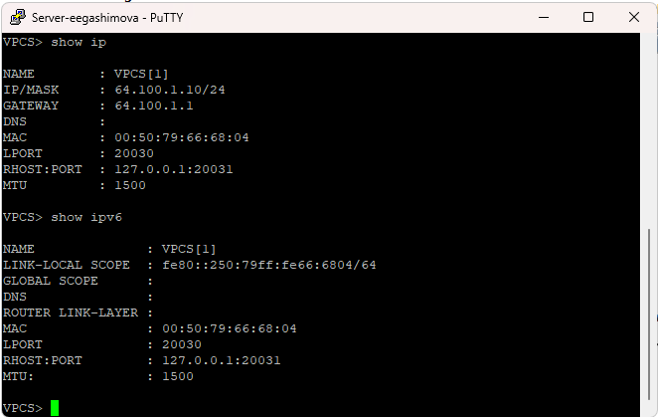
Рисунок 4: Первоначальная настройка IPv4 на сервере двойного стека

2.1.3 Настройка IPv4 на маршрутизаторе FRR
Перехожу в консоль маршрутизатора FRR. Сначала изменяю его hostname на msk-eegashimova-gw-01 и сохраняю конфигурацию:
configure terminal
hostname msk-eegashimova-gw-01
exit
write memory
После этого назначаю IPv4-адреса трём интерфейсам маршрутизатора. Интерфейс eth0 обслуживает подсеть PC1, eth1 — подсеть PC2, а eth2 соединяет маршрутизатор с сетью сервера:
configure terminal
interface eth0
ip address 172.16.20.1/25
no shutdown
exit
interface eth1
ip address 172.16.20.129/25
no shutdown
exit
interface eth2
ip address 64.100.1.1/24
no shutdown
exit
exit
write memory
FRR сохраняет интегрированную конфигурацию в /etc/frr/frr.conf. В результате маршрутизатор получает адреса 172.16.20.1/25, 172.16.20.129/25 и 64.100.1.1/24 (см. рис. Рисунок 5).
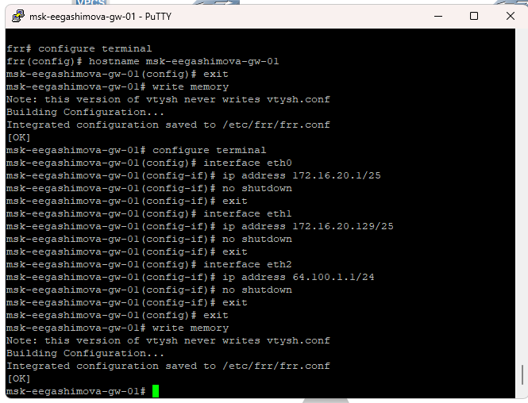
Рисунок 5: Настройка IPv4-адресов интерфейсов маршрутизатора FRR
Проверяю сохранённую конфигурацию:
show running-config
В выводе присутствуют настроенные интерфейсы eth0, eth1 и eth2 с назначенными им IPv4-адресами, а также установленное имя msk-eegashimova-gw-01 (см. рис. Рисунок 6).
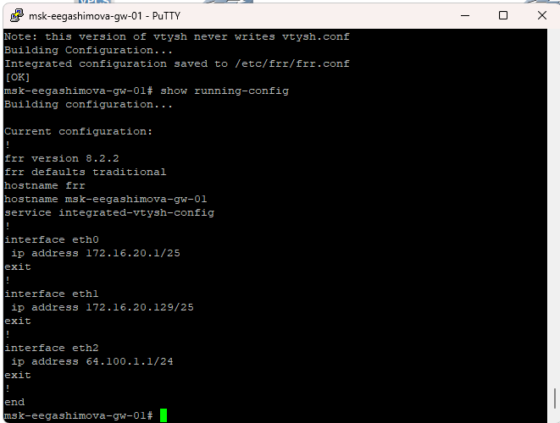
Рисунок 6: Проверка running-config маршрутизатора FRR
Дополнительно проверяю состояние интерфейсов:
show interface brief
Интерфейсы eth0, eth1 и eth2 находятся в состоянии up. Для них отображаются соответственно адреса 172.16.20.1/25, 172.16.20.129/25 и 64.100.1.1/24. Неиспользуемые Ethernet-интерфейсы находятся в состоянии down (см. рис. Рисунок 7).
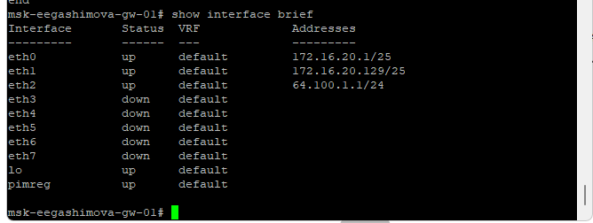
Рисунок 7: Краткая информация об интерфейсах маршрутизатора FRR

2.1.4 Проверка подключения в IPv4-сети
С узла PC1-eegashimova проверяю доступность PC2-eegashimova:
ping 172.16.20.138
trace 172.16.20.138
Все ICMP Echo Request получают ответы. Поскольку PC1 и PC2 находятся в разных /25 подсетях, трафик проходит через маршрутизатор msk-eegashimova-gw-01. В выводе trace первым переходом является шлюз 172.16.20.1, после чего достигается 172.16.20.138.
Затем проверяю связь с сервером:
ping 64.100.1.10
trace 64.100.1.10
Сервер также успешно отвечает. В трассировке сначала отображается 172.16.20.1, затем конечный узел 64.100.1.10 (см. рис. Рисунок 8).
Сообщение Destination port unreachable на конечном узле в выводе trace не свидетельствует об отсутствии связи. VPCS использует при трассировке UDP-пакеты, а достигнутый узел сообщает ICMP-сообщением о недоступности конечного UDP-порта, что фактически подтверждает достижение адресата.
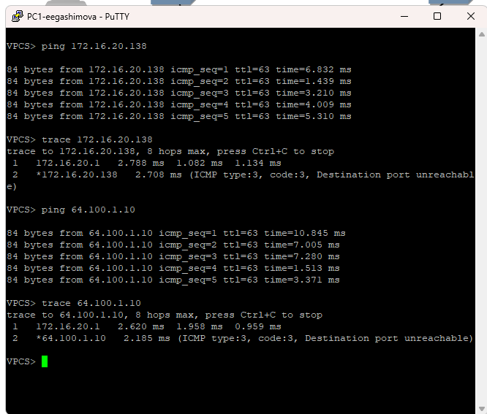
Рисунок 8: Проверка связи PC1 с PC2 и сервером
Провожу аналогичную проверку с PC2-eegashimova:
ping 172.16.20.10
trace 172.16.20.10
ping 64.100.1.10
trace 64.100.1.10
PC1 и сервер отвечают на все отправленные запросы. При обращении к PC1 первым маршрутизатором является 172.16.20.129, после чего пакет поступает в подсеть 172.16.20.0/25. При обращении к серверу трафик через тот же шлюз направляется в сеть 64.100.1.0/24 (см. рис. Рисунок 9).
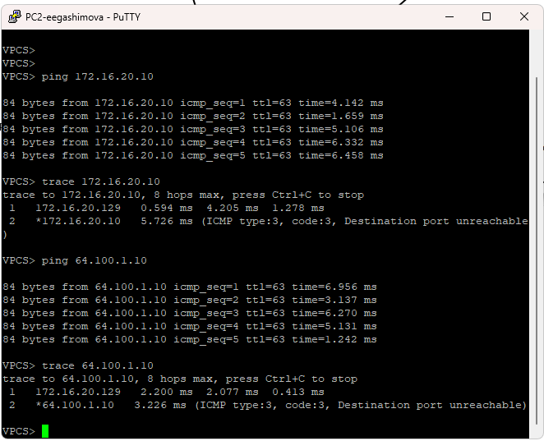
Рисунок 9: Проверка связи PC2 с PC1 и сервером
Полученные результаты подтверждают корректность IPv4-адресации и маршрутизации между тремя IPv4-подсетями.

2.1.5 Настройка оконечных устройств IPv6
Для узла PC3-eegashimova настраиваю глобальный IPv6-адрес:
ip 2001:db8:c0de:12::a/64
save
После этого выполняю:
show ip
show ipv6
IPv4 на PC3 не настроен, поэтому команда show ip отображает 0.0.0.0/0. В IPv6-конфигурации присутствуют глобальный адрес 2001:db8:c0de:12::a/64 и локальный адрес канала fe80::250:79ff:fe66:6802/64 (см. рис. Рисунок 10).
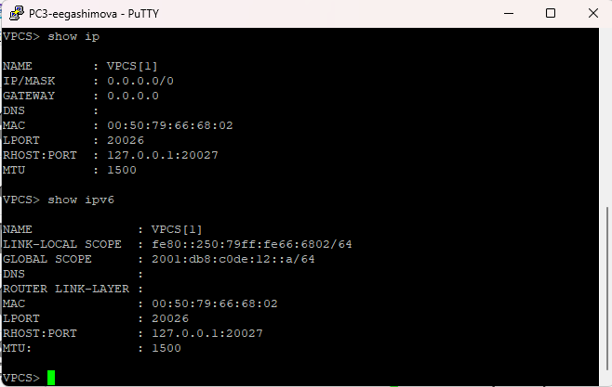
Рисунок 10: Проверка IPv6-конфигурации PC3
На PC4-eegashimova назначаю адрес другой IPv6-подсети:
ip 2001:db8:c0de:13::a/64
save
show ip
show ipv6
Устройство получает глобальный адрес 2001:db8:c0de:13::a/64. IPv4-адрес отсутствует. В выводе также присутствует link-local адрес fe80::250:79ff:fe66:6803/64 и информация о канальном адресе IPv6-маршрутизатора, полученная от VyOS (см. рис. Рисунок 11).
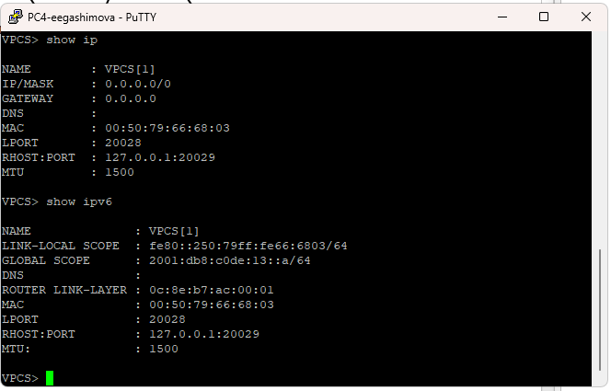
Рисунок 11: Проверка IPv6-конфигурации PC4
На сервере двойного стека дополнительно назначаю IPv6-адрес:
ip 2001:db8:c0de:11::a/64
save
После этой операции Server-eegashimova одновременно использует IPv4-адрес 64.100.1.10/24 и IPv6-адрес 2001:db8:c0de:11::a/64.

2.1.6 Настройка маршрутизатора VyOS
Перехожу в консоль маршрутизатора VyOS. В режиме конфигурирования изменяю hostname на msk-eegashimova-gw-02 и удаляю получение IPv4-адреса по DHCP с интерфейса eth0:
configure
set system host-name msk-eegashimova-gw-02
delete interfaces ethernet eth0 address dhcp
compare
commit
save
exit
reboot
Команда compare показывает удаление параметра address dhcp и изменение имени системы. После commit новая конфигурация применяется, а save сохраняет её в /config/config.boot (см. рис. Рисунок 12).
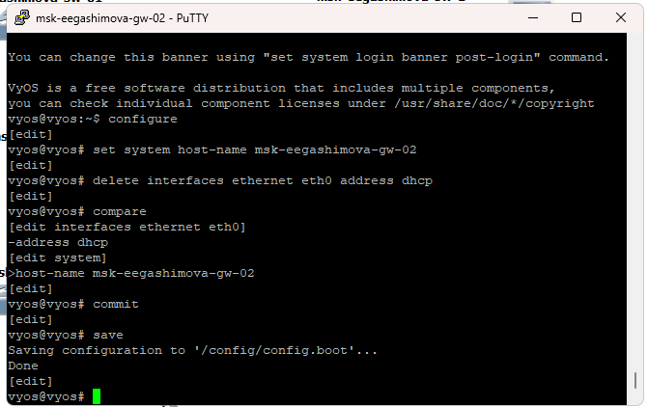
Рисунок 12: Изменение имени VyOS и удаление DHCP с eth0
После перезапуска маршрутизатора снова перехожу в режим конфигурирования и назначаю IPv6-адреса его интерфейсам:
configure
set interfaces ethernet eth0 address 2001:db8:c0de:12::1/64
set service router-advert interface eth0 prefix 2001:db8:c0de:12::/64
set interfaces ethernet eth1 address 2001:db8:c0de:13::1/64
set service router-advert interface eth1 prefix 2001:db8:c0de:13::/64
set interfaces ethernet eth2 address 2001:db8:c0de:11::1/64
set service router-advert interface eth2 prefix 2001:db8:c0de:11::/64
compare
commit
save
Для каждого интерфейса дополнительно настраиваю Router Advertisement соответствующего /64-префикса. Это позволяет оконечным узлам обнаруживать IPv6-маршрутизатор и использовать его в качестве маршрутизатора по умолчанию (см. рис. Рисунок 13).
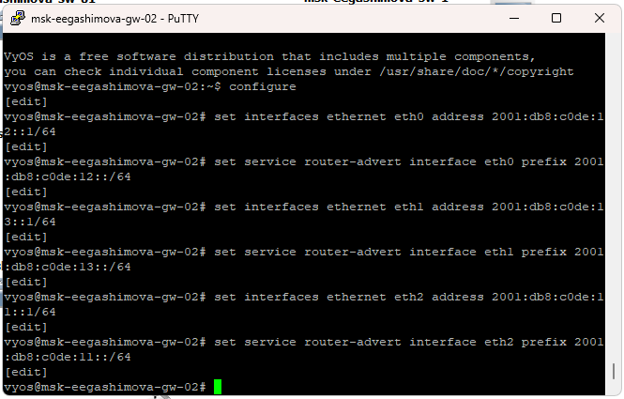
Рисунок 13: Настройка IPv6-адресов и Router Advertisement на VyOS
Проверяю конфигурацию интерфейсов:
show interfaces
Получаю следующие адреса:
- eth0 — 2001:db8:c0de:12::1/64;
- eth1 — 2001:db8:c0de:13::1/64;
- eth2 — 2001:db8:c0de:11::1/64.
Все требуемые IPv6-сети непосредственно подключены к маршрутизатору (см. рис. Рисунок 14).
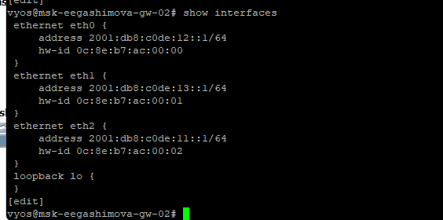
Рисунок 14: Проверка IPv6-адресов интерфейсов VyOS

2.1.7 Проверка подключения в IPv6-сети
С PC3-eegashimova проверяю доступность PC4:
ping 2001:db8:c0de:13::a
trace 2001:db8:c0de:13::a
Получаю ответы на все ICMPv6 Echo Request. Трассировка показывает промежуточный маршрутизатор 2001:db8:c0de:12::1, после которого достигается PC4 с адресом 2001:db8:c0de:13::a.
После этого проверяю сервер двойного стека:
ping 2001:db8:c0de:11::a
trace 2001:db8:c0de:11::a
Связь также успешно устанавливается. В конце выполняю попытку обращения к IPv4-адресу сервера:
ping 64.100.1.10
VPCS сообщает host (64.100.1.10) not reachable, поскольку PC3 не имеет настроенного IPv4-адреса и не может непосредственно использовать IPv4-сеть (см. рис. Рисунок 15).
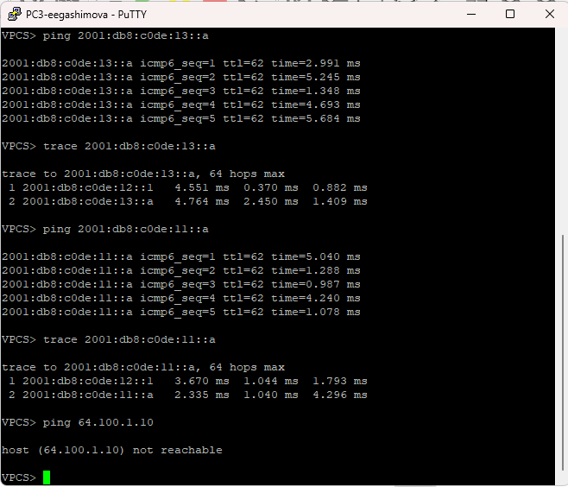
Рисунок 15: Проверка IPv6-связи с PC3 и отсутствие доступа к IPv4
На PC4-eegashimova выполняю аналогичную проверку:
ping 2001:db8:c0de:12::a
trace 2001:db8:c0de:12::a
ping 2001:db8:c0de:11::a
trace 2001:db8:c0de:11::a
PC3 и сервер доступны по IPv6. Трассировка проходит через интерфейс маршрутизатора 2001:db8:c0de:13::1.
Дополнительно пробую обратиться к IPv4-адресу PC2-eegashimova:
ping 172.16.20.138
Получаю сообщение host (172.16.20.138) not reachable, что подтверждает отсутствие прямого взаимодействия IPv6-узла с IPv4-узлом без механизма преобразования между протоколами (см. рис. Рисунок 16).
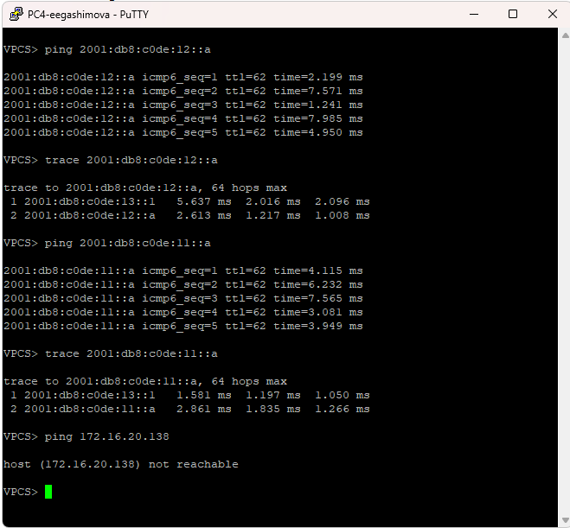
Рисунок 16: Проверка IPv6-связи с PC4 и недоступность IPv4-узла

2.1.8 Проверка работы сервера двойного стека
Проверяю, что сервер может работать одновременно с обеими группами устройств. С Server-eegashimova выполняю:
ping 172.16.20.10
ping 2001:db8:c0de:12::a
ping 172.16.20.138
ping 2001:db8:c0de:13::a
Сервер успешно получает ответы от PC1 и PC2 по IPv4, а также от PC3 и PC4 по IPv6. Следовательно, наличие на сервере обоих протоколов позволяет ему взаимодействовать с обеими частями сети (см. рис. Рисунок 17).
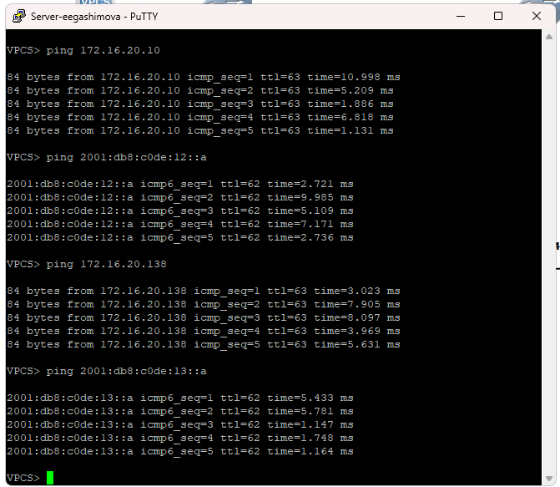
Рисунок 17: Проверка доступа сервера двойного стека ко всем оконечным устройствам
Узлы PC1 и PC2 имеют только глобальную IPv4-адресацию, а PC3 и PC4 — только глобальную IPv6-адресацию. Поэтому устройства разных стеков непосредственно недоступны друг для друга. Сервер имеет адреса обоих семейств и может взаимодействовать с каждым из них.

2.1.9 Анализ захваченного сетевого трафика
На соединении Server-eegashimova с коммутатором выполняю анализ ранее включённого захвата трафика.
В ARP-пакете виден ответ от шлюза 64.100.1.1. В поле информации Wireshark отображается:
64.100.1.1 is at 0c:39:cb:e8:00:02
Из ARP-пакета можно определить IPv4-адрес отправителя и соответствующий ему MAC-адрес, а также адрес узла, для которого предназначен ответ. В представленном кадре адрес 64.100.1.1 сопоставляется с MAC-адресом 0c:39:cb:e8:00:02, а получателем является сервер с IP 64.100.1.10 и MAC 00:50:79:66:68:04 (см. рис. Рисунок 18).
ARP используется в IPv4-сети для определения канального адреса устройства, которому требуется передать Ethernet-кадр. В данном случае серверу необходимо знать MAC-адрес своего IPv4-шлюза.
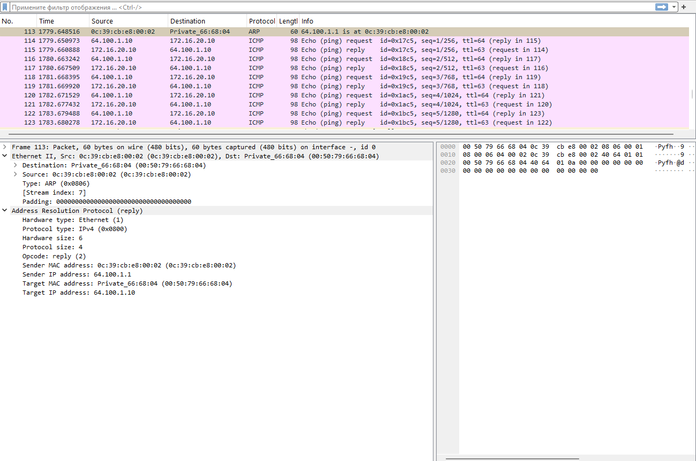
Рисунок 18: Анализ ARP-пакета на соединении сервера
В захвате ICMP присутствуют пары Echo request и Echo reply между сервером 64.100.1.10 и узлом 172.16.20.10.
В выбранном ICMP Echo Reply можно определить:
- исходный IPv4-адрес — 172.16.20.10;
- адрес назначения — 64.100.1.10;
- значение TTL — 63;
- протокол верхнего уровня — ICMP;
- тип ICMP — Echo (ping) reply, то есть Type 0;
- код — 0;
- идентификатор запроса;
- порядковый номер пакета;
- контрольную сумму;
- время между соответствующими Echo Request и Echo Reply.
Для выбранного кадра Wireshark показывает время ответа около 4,267 ms. По последовательности Echo Request/Echo Reply можно убедиться, что ICMP-проверка доступности проходит успешно (см. рис. Рисунок 19).
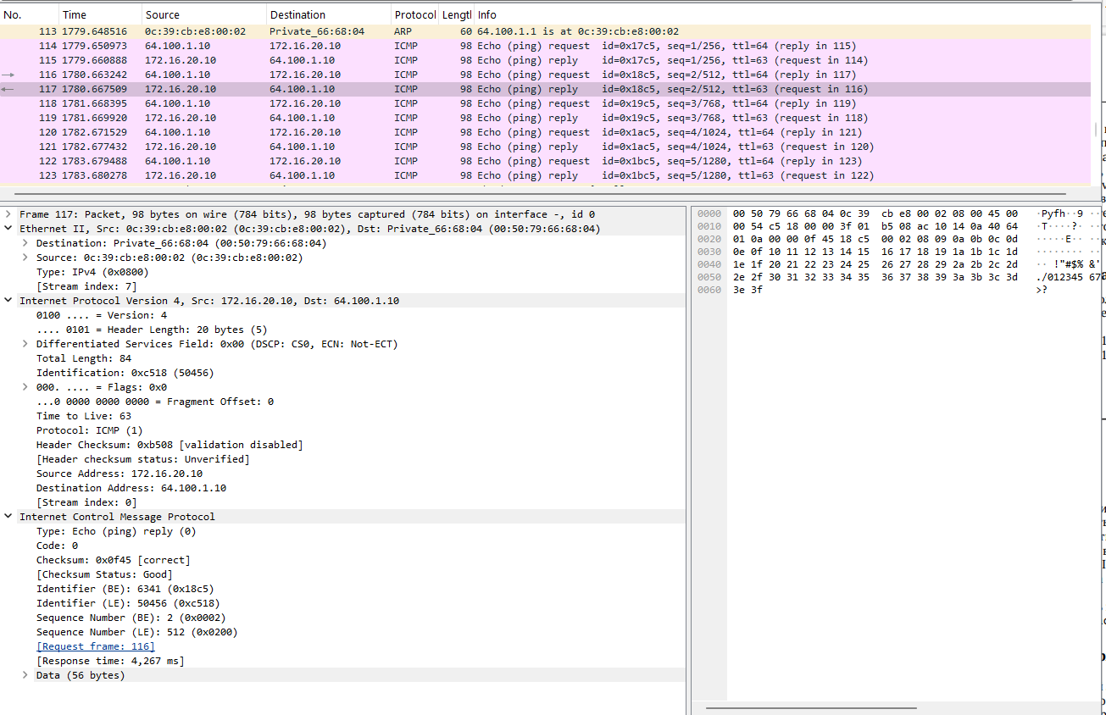
Рисунок 19: Анализ ICMP Echo Reply между PC1 и сервером
В IPv6-части захвата присутствуют ICMPv6 Echo Request и Echo Reply между сервером 2001:db8:c0de:11::a и PC3 2001:db8:c0de:12::a.
В выбранном Echo Request можно определить:
- IPv6-адрес источника — 2001:db8:c0de:11::a;
- IPv6-адрес назначения — 2001:db8:c0de:12::a;
- значение Hop Limit — 64;
- следующий заголовок — ICMPv6;
- тип сообщения — Echo (ping) request, Type 128;
- код — 0;
- идентификатор;
- номер последовательности;
- контрольную сумму.
В списке пакетов также присутствуют сообщения Neighbor Solicitation. Они являются частью протокола Neighbor Discovery для IPv6. В отличие от IPv4, где соответствие сетевого адреса MAC-адресу определяется при помощи ARP, IPv6 использует сообщения ICMPv6 Neighbor Solicitation и Neighbor Advertisement (см. рис. Рисунок 20).
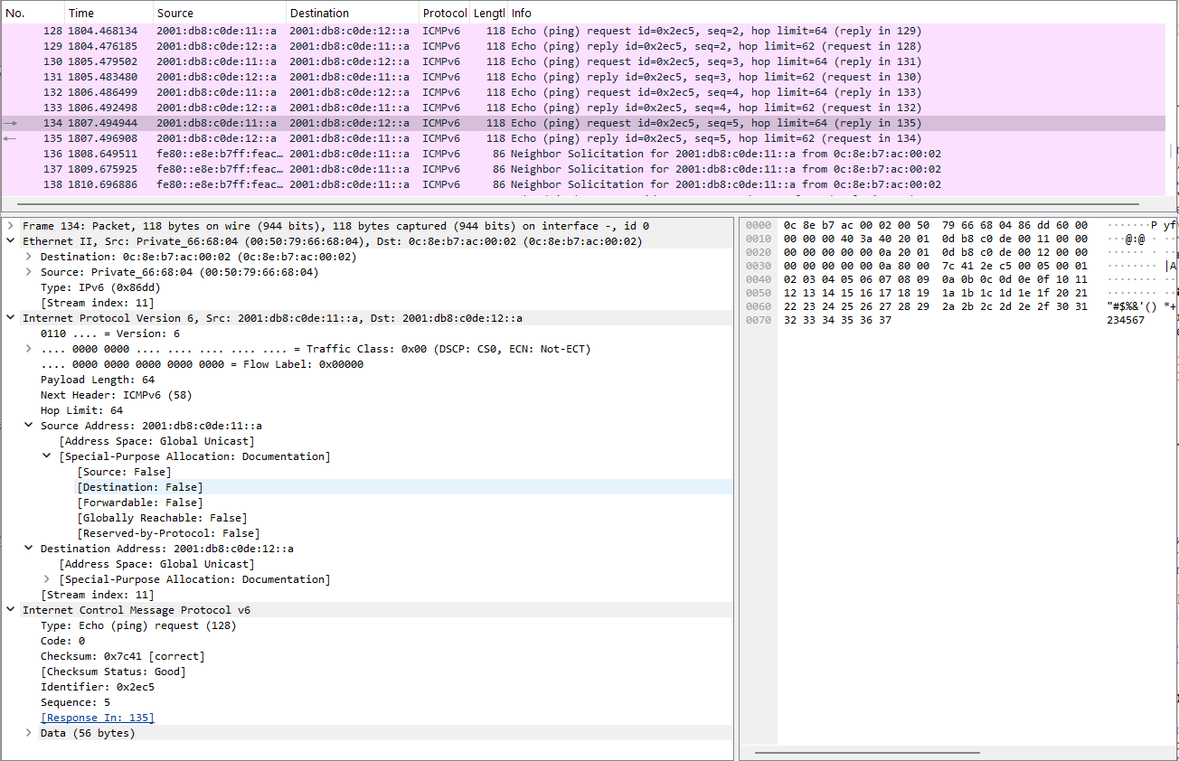
Рисунок 20: Анализ ICMPv6 и Neighbor Solicitation
По результатам захвата видно, что IPv4 и IPv6 используют разные механизмы служебного обмена. Для IPv4 сопоставление IP- и MAC-адресов выполняется ARP, а для IPv6 функции обнаружения соседей реализуются средствами ICMPv6. При этом непосредственно проверка доступности в IPv4 выполняется сообщениями ICMP Echo Request/Echo Reply, а в IPv6 — соответствующими сообщениями ICMPv6.

2.2 Задание для самостоятельного выполнения

2.2.1 Характеристика заданных подсетей
Для самостоятельного задания используются две локальные сети с двойным стеком:
- подсеть 1: 10.10.1.96/27 и 2001:db8:1:1::/64;
- подсеть 2: 10.10.1.16/28 и 2001:db8:1:4::/64.
Для сети 10.10.1.96/27 маска имеет вид 255.255.255.224. Размер блока составляет 32 IPv4-адреса:
- адрес сети — 10.10.1.96;
- минимальный адрес узла — 10.10.1.97;
- максимальный адрес узла — 10.10.1.126;
- широковещательный адрес — 10.10.1.127;
- количество доступных адресов узлов — 30.
Для сети 10.10.1.16/28 используется маска 255.255.255.240. Размер блока составляет 16 IPv4-адресов:
- адрес сети — 10.10.1.16;
- минимальный адрес узла — 10.10.1.17;
- максимальный адрес узла — 10.10.1.30;
- широковещательный адрес — 10.10.1.31;
- количество доступных адресов узлов — 14.
IPv6-подсеть 2001:db8:1:1::/64 содержит адреса с общими первыми 64 битами 2001:db8:1:1. Диапазон адресов находится от 2001:db8:1:1:: до 2001:db8:1:1:ffff:ffff:ffff:ffff.
Подсеть 2001:db8:1:4::/64 аналогично содержит адреса от 2001:db8:1:4:: до 2001:db8:1:4:ffff:ffff:ffff:ffff. Каждая /64 IPv6-подсеть содержит 2^64 вариантов интерфейсной части адреса. В IPv6 отсутствует широковещательная адресация; вместо неё используются multicast-механизмы.
В соответствии с условием для интерфейсов маршрутизатора выбираю минимальные доступные адреса IPv4 в каждой подсети — 10.10.1.97 и 10.10.1.17. Для IPv6 назначаю интерфейсам адрес ::1.

2.2.2 Таблица адресации
Предлагаю следующую схему адресации:
Устройство | Интерфейс | IPv4-адрес | IPv4-шлюз | IPv6-адрес | IPv6-маршрутизатор
msk-eegashimova-gw-01 | eth0 | 10.10.1.97/27 | — | 2001:db8:1:1::1/64 | —
msk-eegashimova-gw-01 | eth1 | 10.10.1.17/28 | — | 2001:db8:1:4::1/64 | —
PC1-eegashimova | NIC | 10.10.1.100/27 | 10.10.1.97 | 2001:db8:1:1::a/64 | VyOS через RA
PC2-eegashimova | NIC | 10.10.1.20/28 | 10.10.1.17 | 2001:db8:1:4::a/64 | VyOS через RA

2.2.3 Построение топологии самостоятельного задания
В GNS3 создаю топологию из маршрутизатора VyOS msk-eegashimova-gw-01, двух Ethernet-коммутаторов msk-eegashimova-sw-01 и msk-eegashimova-sw-02, а также двух узлов PC1-eegashimova и PC2-eegashimova.
Каждый компьютер находится в отдельной локальной сети, а соединение между сетями выполняется маршрутизатором VyOS (см. рис. Рисунок 21).
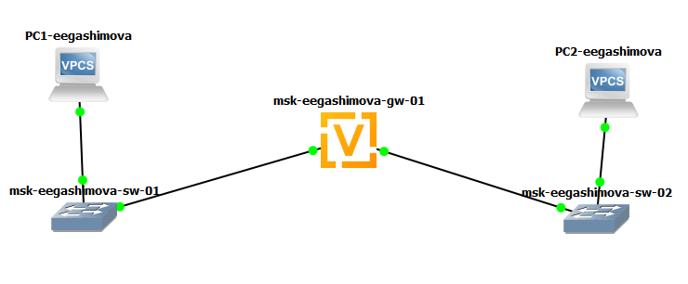
Рисунок 21: Топология сети для самостоятельного задания

2.2.4 Настройка оконечных устройств
Для PC1-eegashimova назначаю IPv4-адрес 10.10.1.100/27 и шлюз 10.10.1.97. Одновременно настраиваю IPv6-адрес 2001:db8:1:1::a/64:
ip 10.10.1.100/27 10.10.1.97
ip 2001:db8:1:1::a/64
save
Проверяю конфигурацию:
show ip
show ipv6
В выводе отображаются IPv4-адрес 10.10.1.100/27, шлюз 10.10.1.97 и глобальный IPv6-адрес 2001:db8:1:1::a/64. Также присутствует link-local IPv6-адрес и канальный адрес обнаруженного маршрутизатора (см. рис. Рисунок 22).
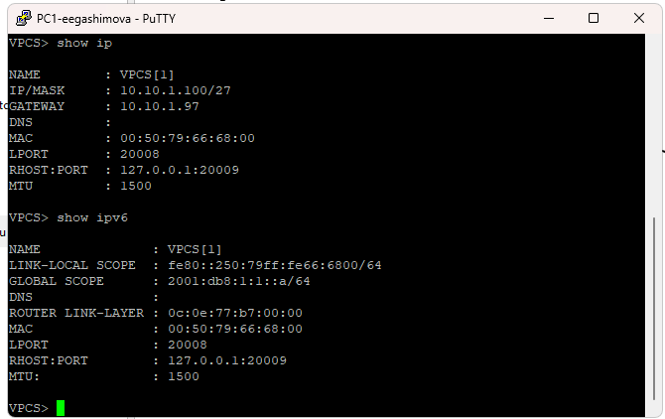
Рисунок 22: Настройка двойного стека на PC1
На PC2-eegashimova использую адреса второй подсети:
ip 10.10.1.20/28 10.10.1.17
ip 2001:db8:1:4::a/64
save
Проверяю параметры командами:
show ip
show ipv6
PC2 получает IPv4-адрес 10.10.1.20/28, шлюз 10.10.1.17 и IPv6-адрес 2001:db8:1:4::a/64 (см. рис. Рисунок 23).
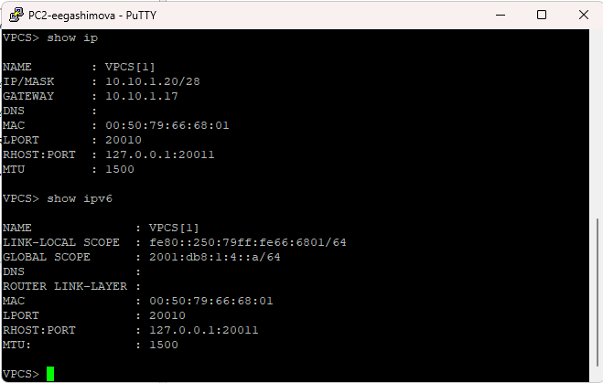
Рисунок 23: Настройка двойного стека на PC2

2.2.5 Настройка маршрутизатора VyOS
Перехожу в режим конфигурирования VyOS, задаю имя устройства и удаляю получение адреса по DHCP с eth0:
configure
set system host-name msk-eegashimova-gw-01
delete interfaces ethernet eth0 address dhcp
compare
commit
save
В результате маршрутизатор получает имя msk-eegashimova-gw-01, а автоматически назначаемая DHCP-конфигурация интерфейса удаляется (см. рис. Рисунок 24).
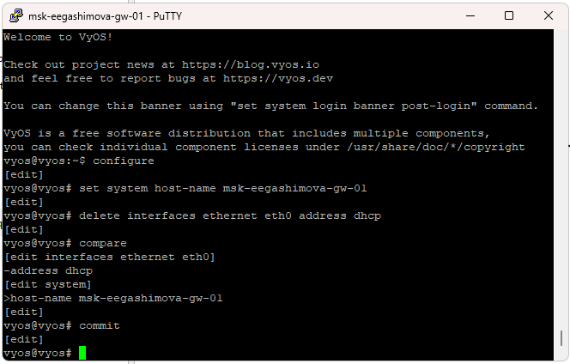
Рисунок 24: Начальная настройка маршрутизатора VyOS
Интерфейсу eth0, подключённому к первой подсети, назначаю минимальный доступный IPv4-адрес 10.10.1.97/27 и IPv6-адрес 2001:db8:1:1::1/64.
Интерфейсу eth1, подключённому ко второй подсети, назначаю минимальный доступный IPv4-адрес 10.10.1.17/28 и IPv6-адрес 2001:db8:1:4::1/64.
Одновременно включаю Router Advertisement для обеих IPv6-подсетей:
configure
set interfaces ethernet eth0 address 10.10.1.97/27
set interfaces ethernet eth0 address 2001:db8:1:1::1/64
set service router-advert interface eth0 prefix 2001:db8:1:1::/64
set interfaces ethernet eth1 address 10.10.1.17/28
set interfaces ethernet eth1 address 2001:db8:1:4::1/64
set service router-advert interface eth1 prefix 2001:db8:1:4::/64
commit
save
Выбранные IPv4-адреса являются первыми доступными адресами узлов соответствующих подсетей, что соответствует требованиям задания (см. рис. Рисунок 25).
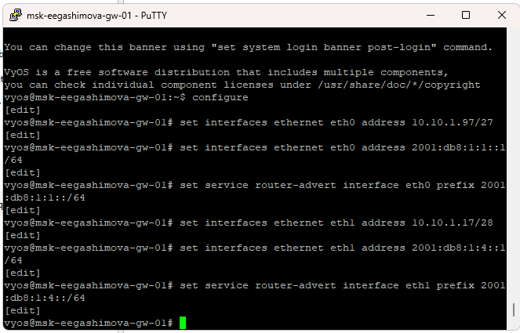
Рисунок 25: Настройка IPv4 и IPv6 на интерфейсах маршрутизатора
Проверяю полученную конфигурацию:
show interfaces
Для eth0 отображаются адреса 10.10.1.97/27 и 2001:db8:1:1::1/64, а для eth1 — 10.10.1.17/28 и 2001:db8:1:4::1/64 (см. рис. Рисунок 26).
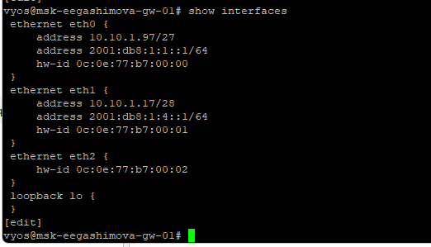
Рисунок 26: Проверка интерфейсов VyOS в самостоятельном задании

2.2.6 Проверка подключения между подсетями
С PC1-eegashimova проверяю IPv4-связь с PC2:
ping 10.10.1.20
trace 10.10.1.20
PC2 успешно отвечает на все ICMP-запросы. В трассировке первым переходом является интерфейс маршрутизатора 10.10.1.97, после чего достигается узел 10.10.1.20.
Далее проверяю связь по IPv6:
ping 2001:db8:1:4::a
trace 2001:db8:1:4::a
Получаю ответы ICMPv6 от PC2. Первый переход трассировки выполняется через 2001:db8:1:1::1, после чего достигается 2001:db8:1:4::a (см. рис. Рисунок 27).
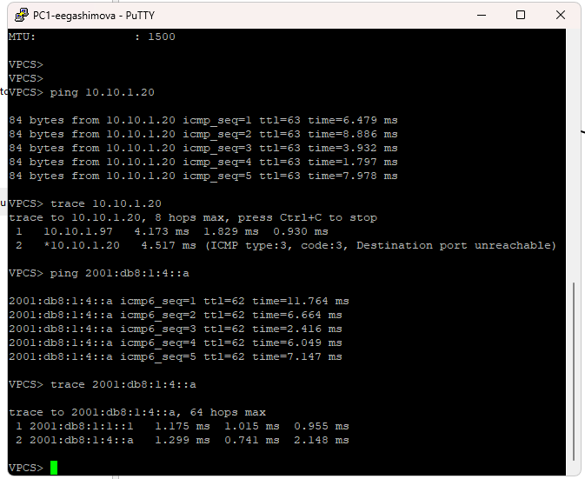
Рисунок 27: Проверка IPv4- и IPv6-связи с PC1
Выполняю обратную проверку с PC2-eegashimova:
ping 10.10.1.100
trace 10.10.1.100
Узел 10.10.1.100 отвечает на все запросы. В трассировке первым переходом является шлюз 10.10.1.17, после чего достигается PC1.
Для IPv6 выполняю:
ping 2001:db8:1:1::a
trace 2001:db8:1:1::a
При первой попытке ввода IPv6-адреса допускаю опечатку, поэтому VPCS выводит сообщение Invalid address. После исправления адреса получаю ответы на все ICMPv6-запросы. Трассировка проходит через 2001:db8:1:4::1 и завершается на 2001:db8:1:1::a (см. рис. Рисунок 28).
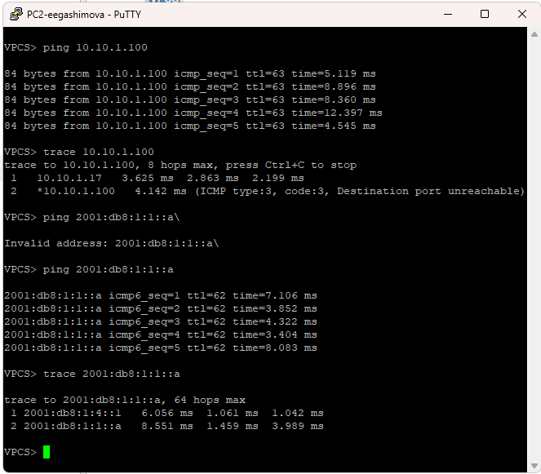
Рисунок 28: Проверка IPv4- и IPv6-связи с PC2
В результате обе локальные сети работают с двойным стеком IPv4/IPv6. Маршрутизатор VyOS имеет минимальные доступные IPv4-адреса каждой подсети и адрес ::1 в каждой IPv6-подсети. Проверка ping и trace в обоих направлениях подтверждает корректность адресации и маршрутизации как для IPv4, так и для IPv6.

3. Вывод
В ходе лабораторной работы была настроена сеть с поддержкой IPv4 и IPv6, выполнена адресация оконечных устройств и маршрутизаторов, а также проверена связность с помощью команд ping и trace. Был исследован сервер с двойным стеком и проанализирован трафик ARP, ICMP и ICMPv6. Результаты проверки подтвердили корректную работу настроенной адресации и маршрутизации.

4. Список литературы
- GNS3 Documentation — создание первой топологии
- GNS3 Documentation — Virtual PC Simulator (VPCS)
- FRRouting Documentation — настройка сетевых интерфейсов и IP-адресов
- VyOS Documentation — настройка Ethernet-интерфейсов и IPv4/IPv6-адресации
- RFC 8200 — Internet Protocol, Version 6 (IPv6) Specification
- RFC 4291 — IP Version 6 Addressing Architecture
- RFC 4861 — Neighbor Discovery for IP version 6 (IPv6)
- RFC 4443 — Internet Control Message Protocol (ICMPv6) for IPv6
- RFC 826 — Address Resolution Protocol (ARP)
- Wireshark User’s Guide — анализ захваченных сетевых пакетов
- Wireshark User’s Guide — фильтрация пакетов при анализе трафика

